*Waarom kies ik voor deze games?*

De pacman game was erg leuk door het multiplayer aspect. Daardoor gaat de competetiviteit omhoog en is het spel automatisch spannender en dus leuker.

Het spel ‘Lets Bounce’ koos ik om de felle licht elementen en het uitdagende aspect door met ping pong ballethes op de blokjes te gooien.

*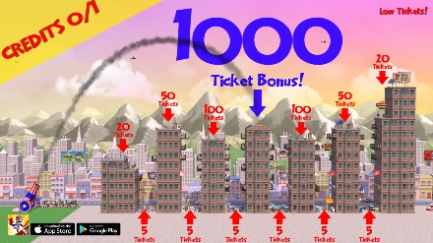*

*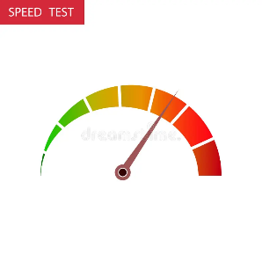Idee html game!!!!*

*Golf?>?*

*Naam: Golfr*

**

*zelfde werking als de arcade game Willie Crash™*

*de input voor de juiste slag is nu bepaald door een hoogte en een*

*snelheid meter. 🡪*

*time je klik op het juiste moment en sla het verste ==?>>*

*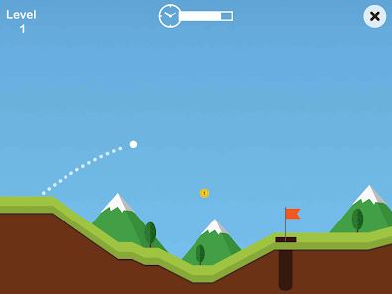*

*hoe gaat het timing element eruit zien ? ==>*

*hoe gaat het speelveld eruit zien / obstakels.*

*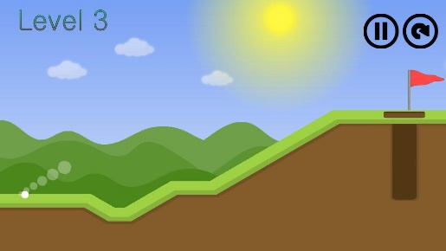Meerdere mappen / selectie*

*Score op hoe veel slagen. En misschien tijd....*

*TIJD? Ja of nee*

*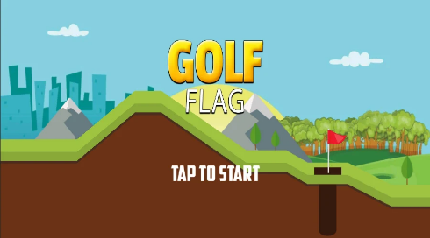*

*highscores en scorebord!!*

*Hole in one, birdy en eagle*

*Screen title voorbeeld 🡪*

*Golf!*